ECMAScript là một tiêu chuẩn (chuẩn hóa js)

JS: là ngôn ngữ lập trình

ES: là viết tắt của ECMAScript

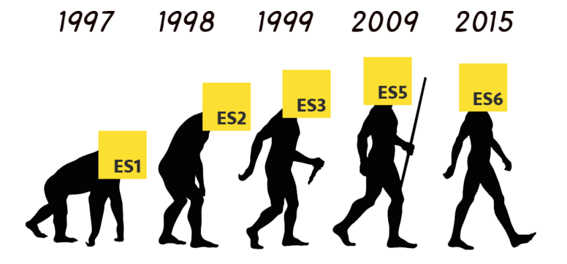

**Require, Export, Import**

Require và module.exports là cách thức mặc định để bạn sử dụng một thư viện hay một module trong javascript (CommonJS) hay NodeJS. Còn cú pháp bạn thấy trong React là import hay export là các tính năng mới của ES6. Tuy nhiên trên thực tế thì lúc bạn dev thì sẽ dùng import, export như bạn nói trên còn khi bạn thực hiện build ra code production thì toàn bộ code của bạn sẽ chạy qua các bộ complie như Babel và nó sẽ chuyển cú pháp import và export về dạng require và module.exports thông thường. NodeJS bạn cũng có thể sử dụng import và export, cụ thể bạn có thê tham khảo ở đây <https://nodejs.org/api/esm.html> (lưu ý đây vẫn là tính năng thử nghiệm)

**ES6 (ES2015)**

Được xem là bản cập nhật lớn nhất của JS

2 sự thay đổi chính:

PHạm vi khối: sự ra đời của biến Let

Hàm mũi tên: arrow function

1. **Default parameter**

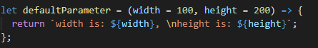

1. **Template literals (Interpolation)**

Cách hiển thị các biến trong chuỗi

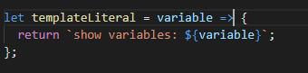

1. **Multiple line string**

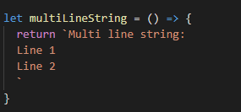

1. Destructor Assignment

Link ref: <https://javascript.info/destructuring-assignment>

1. Enhance Object Literals

Object được tạo bởi {}

Link ref: <https://nhungdongcodevui.com/2017/05/19/javascript-ban-ve-khai-niem-object-trong-javascript/>

1. Arrow function
2. **Promise**

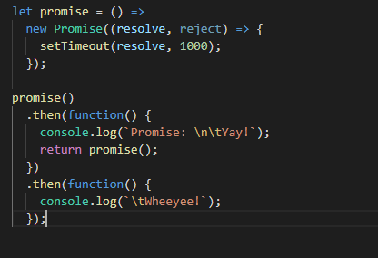

1. **Block scope construct: let and const**
2. **Classes**

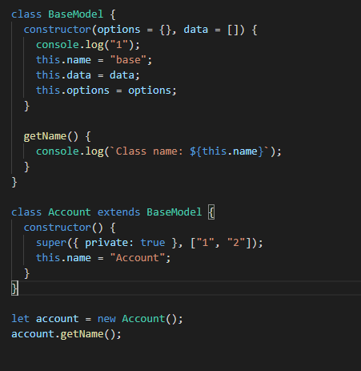

1. Modules

Có thể import và export

**ES7 (ES2016)**

Array.prototype.includes()

Phép toán lũy thừa (**)

**ES8 (2017)**

Bổ sung cú pháp xử lí bất đồng bộ: Async